Министерство образования и науки Российской Федерации

ФГАОУ ВО «КФУ им. В.И. Вернадского»

физико-технический институт (структурное подразделение)

|  |
| --- |
|  |

Кафедра компьютерной инженерии и моделирования

Порозов Кирилл Сергеевич

отчет по практической работе №2  
по дисциплине **«ОБЪЕКТНО-ОРИЕНТИРОВАННОЕ ПРОГРАММИРОВАНИЕ»**

09.03.04 "Программная инженерия"

Оценка



Симферополь, 2023

**Практическая работа №2.   
Тема: Описание и вызов методов**

**Цель работы:** Изучить на практике использование перегрузки и переопределения (Override) методов, статические и виртуальные методы, научиться передавать в методы простые типы по ссылке, передавать и возвращать из методов несколько значений, в том числе и неопределенное значение параметров. Научиться использовать компоненты Grid или DataGridView в Windows Forms или WPF приложениях.

**Описание ключевых понятий:**   
перегрузка, переопределение (Override) и скрытие методов, закрытые и открытые методы, статические и виртуальные методы, кортежи, Params.

**Перед выполнением лабораторной работы изучена следующая литература:**

1. Изучил презентацию лектора курса: «Базовые понятия и принципы ООП в C# » (материалы доступны в облаке на mail.ru).
2. Сайт Metanit.com (1-5) главы
3. Справочник по C#. Корпорация Microsoft.
4. http://msdn.microsoft.com/ru-ru/library/618ayhy6.aspx
5. Биллиг В.А. Основы программирования на C#. Интернет-университет информационных технологий. http://www.intuit.ru/studies/courses/2247/18/info
6. Павловская Т. Программирование на языке высокого уровня C#. http://www.intuit.ru/studies/courses/629/485/info
7. Руководство по программированию на C#. Корпорация Microsoft.

http://msdn.microsoft.com/ru-ru/library/67ef8sbd.aspx

**Задание 1. Вычислить наибольший общий делитель двух целых чисел с помощью алгоритма Евклида**

1. Использовать Алгоритм Евклида

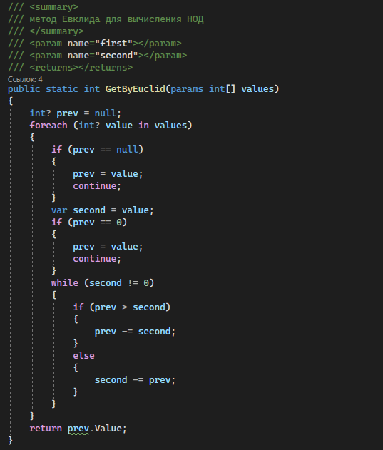

1. Протестировать работу написанного метода

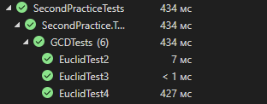

1. Создать Unit Test

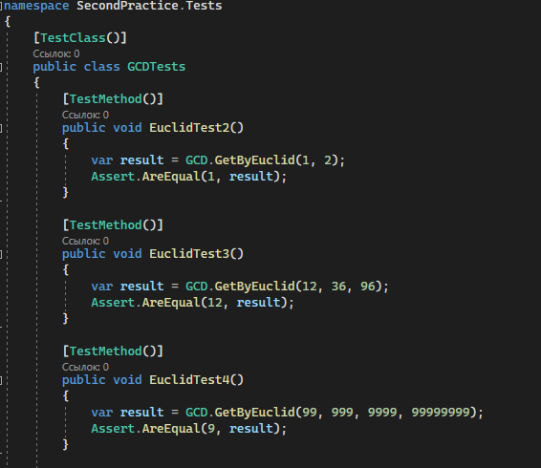

До запуска приложения в производство, когда оно станет доступно пользователям, важно убедиться, что данное приложение функционирует, как и должно, что в нем нет ошибок. Для проверки приложения мы можем использовать различные схемы и механизмы тестирования. Одним из таких механизмов являются юнит-тесты.

Юнит-тесты позволяют быстро и автоматически протестировать отдельные компоненты приложения независимо от остальной его части. Не всегда юнит-тесты могут покрыть весь код приложения, но тем не менее они позволяют существенно уменьшить количество ошибок уже на этапе разработки.

**Задание 2. Вычислить наибольший общий делитель произвольного количества чисел**

1. Необходимо видоизменить логику программы и предусмотреть возможность нахождения наименьшего общего делителя у большого числа чисел, записанных в текстовом виде с использованием разделителя текста. Предлагаем использовать Params для передачи в метод неопределенного числа параметров. Используя Split и выбранный вами разделитель, например, пробел или запятую, разделить строку на массив строк. Затем преобразовать этот массив в массив целых чисел и передать с помощью Params в метод нахождения общего делителя. Попробуйте перегрузить Params, это возможно?

Приветствуется использование кортежей для возврата из метода нескольких значений, например, возврат НОД и времени выполнения функции.

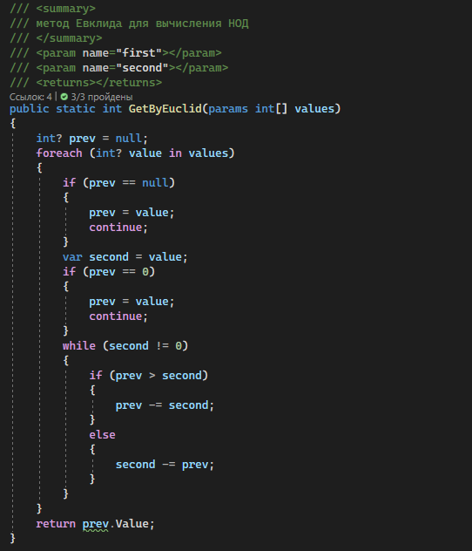

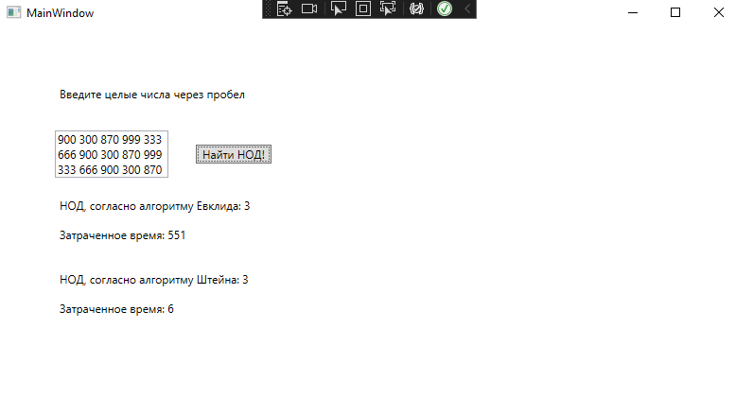

**Задание 3. Сравнить эффективность двух алгоритмов (Евклида и Штейна)**

1. Вставить код алгоритма Штейна, проверить его работу

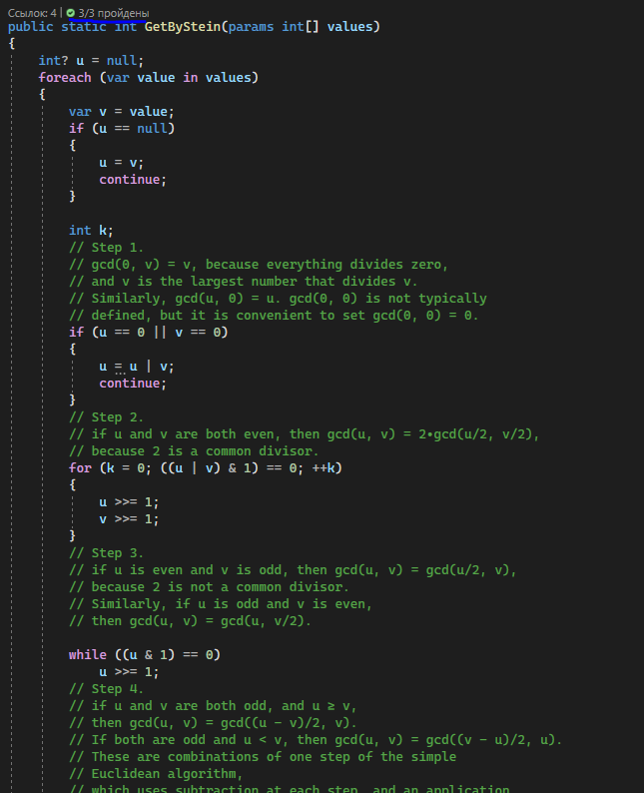

1. Протестировать метод Штейна

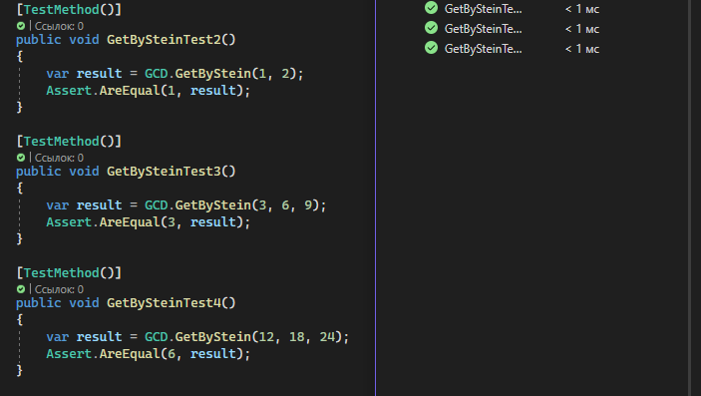

1. Сравним метод Штейна и Евклида



Метод Штейна примерно в 10 раз быстрее (по крайней мере на тех данных, которые я вводил копированием)

**Задание 4: Умножение матриц**

Код для нахождения произведения матриц:

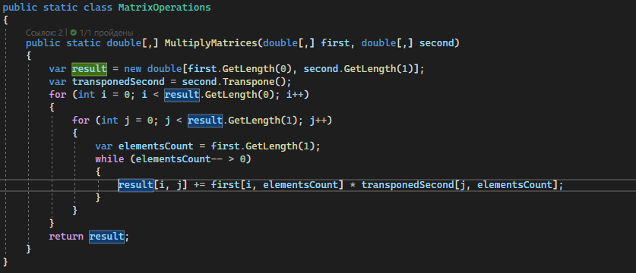

Здесь был добавлен extension метод классу **double[,] – Transpose()**, который транспонирует матрицу, чтобы с ней было легко работать и можно было пройтись 1 for.

Реализация Transopse():

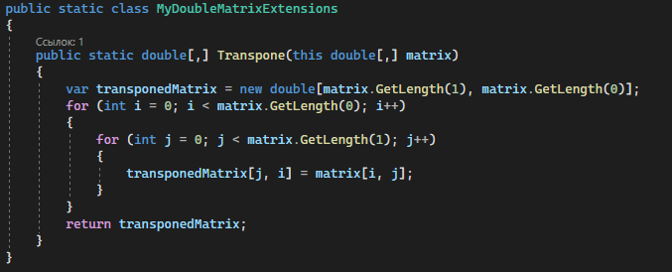

Матрицы рисуются после того, как введены все значения строк и столбцов:

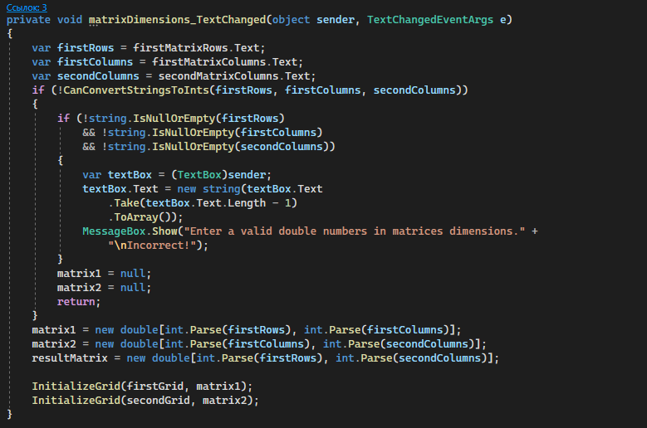

Метод, заполняющий рандомными значениями 1 и 2 матрицы:

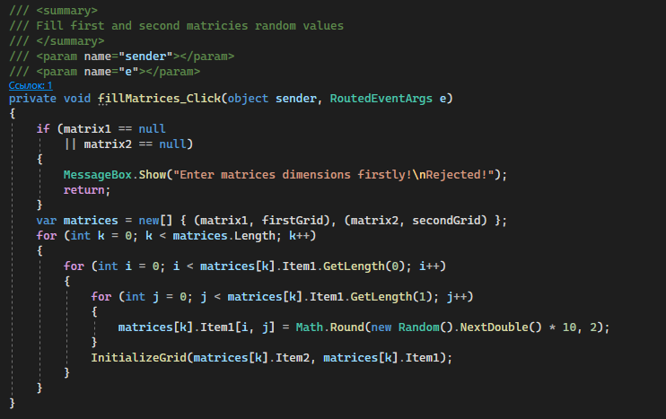

Расчёт произведения матриц + отображение результата и отрисовка:

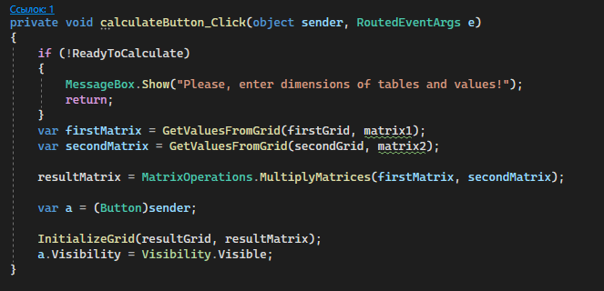

Измененный InitializeGrid():

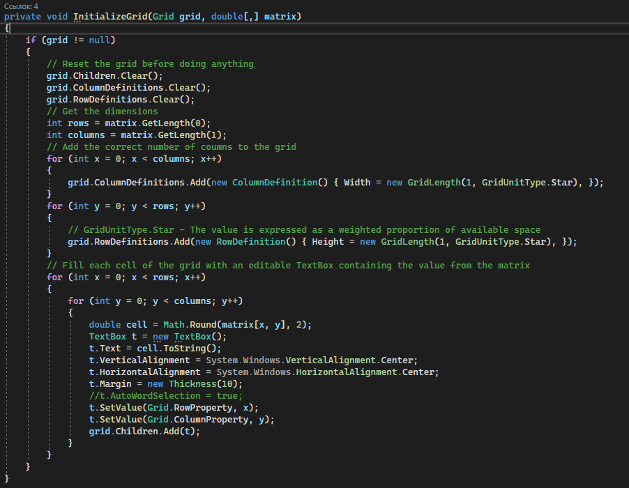

Реализация прокручивания матриц:

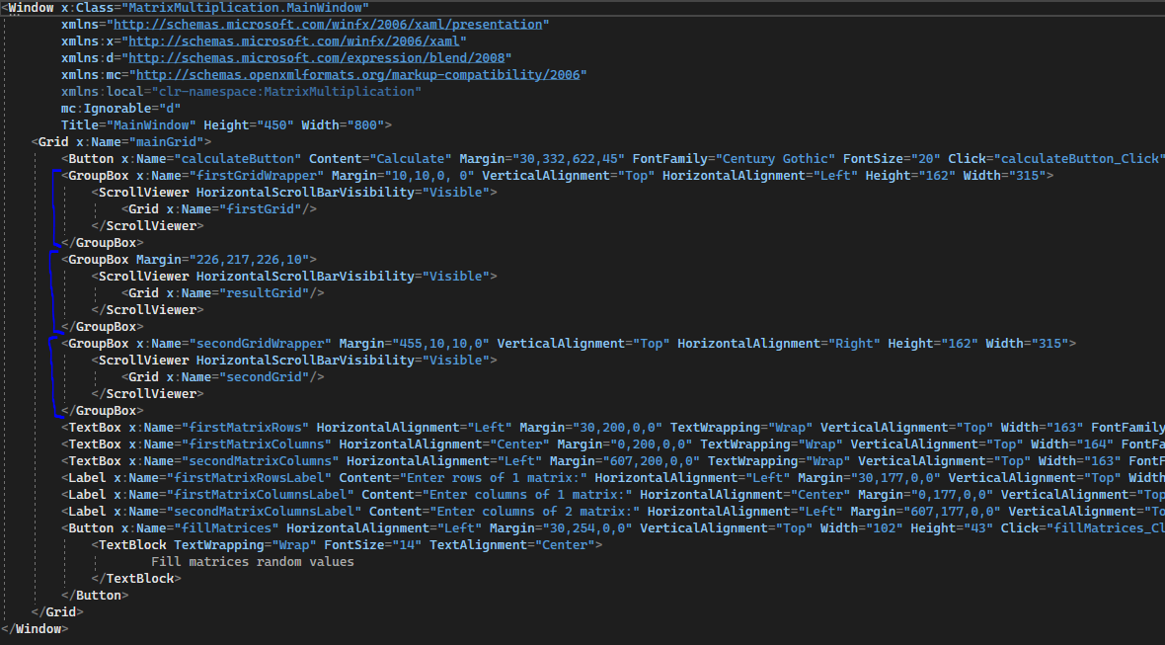

Итоговый результат:

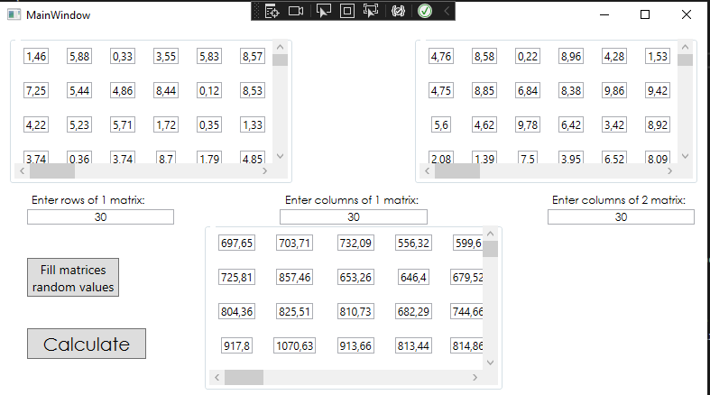

**Представлены 4 проекта, реализованных в Visual Studio Community 2022.**

**Проекты представлены преподавателю в электронной форме, продемонстрирована их работоспособность, разъяснены детали программного кода.**

[JustBlood/SecondPractice (github.com)](https://github.com/JustBlood/SecondPractice) - ссылка на решение